Макушинский многопрофильный филиал

государственного бюджетного профессионального

образовательного учреждения

«Курганский базовый медицинский колледж»

**ОСНОВЫ МИКРОБИОЛОГИИ И ИММУНОЛОГИИ**

Курс лекций по микологии

Специальности: 31.02.01 «Лечебное дело»;

34.02.01 «Сестринское дело»

Макушино 2018

Основы микробиологии и иммунологии. Курс лекций по микологии / авт.-сост. Р. С. Шушарин; Макушинский многопрофильный филиал ГБПОУ «Курганский базовый медицинский колледж». – Макушино, 2018. – 19 с.

**Автор – составитель:**

**Шушарин Роман Сергеевич** – преподаватель Макушинского многопрофильного филиала ГБПОУ «Курганский базовый медицинский колледж»

**Рецензент**:

Брюхова Людмила Владимировна – врач педиатр, высшей квалификационной

категории, ГБУ Макушинская ЦРБ

В методическом пособии даны 2 темы лекционных занятий к разделу «Микология» по предмету: «Основы микробиологии и иммунологии», содержащие вопросы к лекциям.

Данное методическое пособие предназначено для студентов-медиков и преподавателей средних специальных учебных заведений, реализующих Федеральный государственный образовательный стандарт среднего профессионального образования.

**УДК** 579

**ББК** 28.591

© Макушинский многопрофильный

филиал ГБПОУ «Курганский

базовый медицинский колледж», 2018

© Шушарин Р.С., 2018

**Содержание**

Методические рекомендации по проведению лекций………....…….…4

Лекция 1. ……………………………………..………………………….…6

Лекция 2. …………………..…………………………………………..….10

Список используемых источников……...…………………..…………...19

**Методические рекомедации по проведению лекций**

Раздел № 4 «Микология»

Темы:

1. Классификация грибов. Строение и особенности физиологии грибов, методы их изучения.

2. Частная микология. Противогрибковые препараты. Особенности противогрибкового иммунитета.

Объем часов на изучение данных тем приведен в таблице 1.

Таблица1. Объем часов на изучение тем Раздела №4

|  |  |  |  |
| --- | --- | --- | --- |
| Максимальная учебная нагрузка, из них: | Теория | Практические занятия | Самостоятельная работа студента |
| 6 | 4 | 4 | 2 |

Уровень освоения материала: 2

Вид учебного занятия: теоретическое

Количество часов на 2 учебных занятия: «Лечебное дело» - 4 часа; «Сестринское дело» - 4 часа;

Место проведения: аудитория

Оснащение:

- методическое: видеофильмы, методическая разработка лекций;

- материально-техническое: доска классная, мел, монитор, плакаты.

Цель: Организация целенаправленной познавательной деятельности студентов по овладению програмным материалом учебной дисциплины по разделу «Микология».

Задачи:

1. Обеспечить формирование системы знаний по классификации, морфологии, физиологии и экологии грибов, а также по диагностике и профилактике микозов;

2. Обучить умению аргументированно излагать научный материал;

3. Формировать профессиональный кругозор и общую культуру студентов;

4. Отражать новые, еще не получившие освещение в учебниках и учебных пособиях знания;

Функции лекций:

1. Информационная – изложение системы знаний;

2. Мотивационная – формирование познавательного интереса к содержанию учебного предмета и профессиональной мотивации будущего специалиста;

3. Ориентировочная – обеспечение основы для дальнейшего усвоения учебного материала;

4. Воспитательная – формирование сознательного отношения к процессу обучения, стремления к самостоятельной работе и всестороннему овладению специальностью, развитие интереса к учебной дисциплине, содействие активизации мышления студентов.

Учебное пособие для самостоятельной работы студентов на 2 темы раздела «Микология» в части освоения общих и профессиональных компетенций:

**Общие компетенции**

ОК 2. Организовывать собственную деятельность, выбирать типовые методы и способы выполнения профессиональных задач, оценивать их выполнение и качество.

ОК 4. Осуществлять поиск, анализ и оценку информации, необходимой для постановки и решения профессиональных задач, профессионального и личностного развития.

ОК 5. Использовать информационно-коммуникационные технологии в профессиональной деятельности.

ОК 6. Работать в коллективе и команде, эффективно общаться с коллегами, руководством, потребителями.

**Профессиональные компетенции специальноть: 34.02.01**

ПК 1.1. Проводить мероприятия по сохранению и укреплению здоровья населения, пациента и его окружения..

ПК 1.2. Проводить санитарно-гигиеническое воспитание населения.

**Профессиональные компетенции специальноть: 31.02.01**

ПК 1.2. Проводить диагностические исследования.

ПК 4.3. Проводить санитарно-гигиеническое просвещение населения.

ПК 4.8. Организовывать и проводить работу Школ здоровья для пациентов и их окружения.

**Лекция 1. Тема: Классификация грибов. Строение и особенности физиологии грибов, методы их изучения.**

План:

1. Микология. Грибы: определение и систематика.
2. Особенности морфологии и физиологии грибов. Высшие и низшие, совершенные и несовершенные грибы.
3. Общая характеристика классов грибов имеющих медицинское значение.
4. Особенности культивирования грибов.

1. Микология – наука о грибах (от греч. *микос* – гриб и *логос* – наука).

Грибы – большая группа эукариотных гетеротрофных организмов с абсорбционным (осмотрофным) способом питания. Это многоклеточные или одноклеточные нефотосинтезирующие (бесхлорофильные) микроорганизмы с клеточной стенкой. Широко распространены в природе, особенно в почве.

Основное отличие грибов от растений заклютчается в том, что зеленые растения – это автотрофные первичные продуценты (для получения органических веществ используют углекислоту), а грибы – гетеротрофные редуценты (питаются готовыми органическими веществами).

С другой стороны, клетки грибов как гетеротрофных организмов столь же существенно отличаются и от животной клетки (имеется ввиду в основном клетка *Protozoa*). Основные отличия клеток грибов от простейших – абсорбционый способ питания (всей поверхностью тела), а не голозойный (путем заглатывания пищи); размножение спорами и неподвижность тела (в основном).

Грибы относятся к царству *Fungi* (*Mycota*), которое включает по разным данным 100 - 250 тысяч видов, из них описано около 400 болезнетворных. Данное царство включает четыре отдела *Chytridiomycota*, *Zygomycota*, *Ascomycota*, *Basidiomycota* [1].

2. Грибы имеют ядро с ядерной оболочкой, цитоплазму с органеллами, цитоплазматическую мембрану и многослойную клеточную стенку, состоящую из нескольких типов полисахаридов (маннанов, глюканов, целлюлозы, хитина), а также белка, липидов и др. Некоторые грибы образуют капсулу. Цитоплазматическая мембрана содержит гликопротеины, фосфолипиды и эргостеролы. Грибы являются грамположительными микробами (т.е. окрашиваются по Грамму в синий или фиолетовый цвет), вегетативные клетки грибов некислотоустойчивые [2].

Различают две основные формы грибов – гифальные и дрожжевые [3].

Гифальные (плесневые) грибы образуют ветвящиеся тонкие нити (гифы), сплетающиеся в грибницу, или мицелий (плесень). Толщина гиф колблется от 2 до 100 мкм. Гифы врастающие в питательный субстрат называются вегетативными гифами (отвечают за питание гриба), а растущие над поверхностью субстрата – воздушными или репродуктивными гифами (отвечают за бесполое размножение).

Гифы высших грибов разделены перегородками – септами с отверстиями, или чаще одним отверстием, которое позволяет перемещяться цитоплазме и органеллам. Несептированными (не имеющими перегородок) являются гифы низших грибов (отдел *Zygomycota*). Высшие грибы (представители отделов *Ascomycota* и *Basidiomycota*) имеют равномерно септированные гифы.

Дрожжевые грибы (дрожжи) имеют вид отдельных овальных клеток. Считают, что термин дрожжи применим к группе гемиаскомицет, образующих аскоспоры – половые споры. Дрожжеподобные грибы образуют псевдогифы, состоящие из цепочек удлиненных клеток в виде «сарделек». При размножении они формируют ложный мицелий (псевдомицелий) [3].

Многие грибы характеризуются диморфизмом – способностью к гифальному (мицелярному) или дрожжевому росту, в зависимости от условий культивирования. Например, в инфицированном организме они растут в виде дрожжеподобных клеток, а на питательных средах образуют гифы.

Размножение грибов происходит половым и бесполым (вегетативным) путями:

Половое размножение грибов происходит с образованием гамет, половых спор и других половых форм.

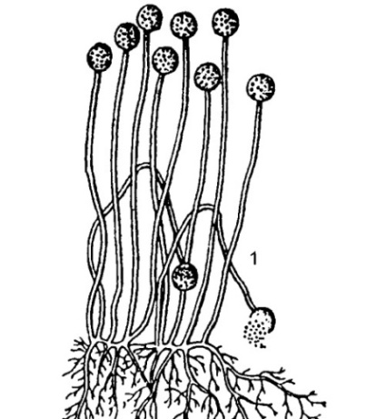Бесполое размножение происходит почкованием, фрагментацией гиф и бесполыми спорами. Эндогенные споры (спорангиоспоры) созревают внутри округлой структуры – спорангия (Рис.1). Экзогенные споры (конидии) формируются на кончиках плодоносящих гиф, так называетмых конидиеносцами.

Основные типы конидий: артроконидии (артроспоры), или таллоконидии (старое название – оидии, таллоспоры) образуются путем равномерного септироваия и расчленения гиф; бластоконидии образуются в результате почкования. Одноклеточные небольшие конидии называются микроконидиями. Многоклеточные, большие конидии называются макроконидиями. К бесполым формам грибов относят также хламидоконидии, или хламидоспоры (толстостенные клетки или комплекс мелких клеток) и склероции – плотные переплетения мицелия, служащие для перенесения неблагоприятных условий.

Различают совершенные и несовершенные грибы:

Рисунок 1. *Mucor*: *1 – спорангиеносцы со спорангиями.*

Совершенные грибы имеют и бесполый и половой пути размножения; Несовершенные грибы размножаются только бесполым путем [3].

3. Среди грибов, имеющих медицинское значение, различают относящиеся к отделу *Zygomycota* зигомицеты (класс *Zygomycetes*), к отделу *Ascomycota* относят два класса: эуаскомицеты (класс *Euascomycetes*) и гемиаскомицеты (класс *Hemiascomycetes*), к отделу *Basidiomycota* – базидиомицеты (класс *Basidiomycetes*), а также выделяют группу анаморфных, несовершенных грибов или дейтеромицет. В отделе *Chytridiomycota* нет возбудителей болезней человека [1].

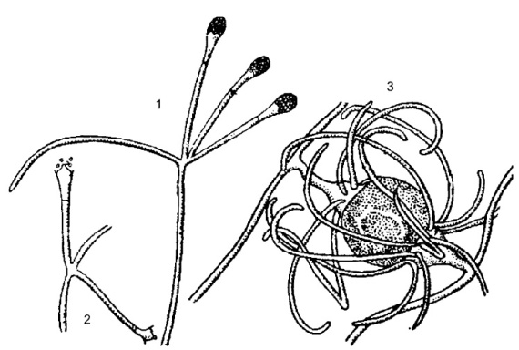**Зигомицеты** в основном почвенные сапрофиты, относятся к низшим грибам (мицелий несептированный). Они включают представителей родов: *Mucor* (рис.1), *Rhizopus*, *Rhizomucor* и *Absidia* (рис. 2), распространенные в почве и воздухе. Наиболее опасными для человека являются 2 вида: *Mucor pusillus*, поражающий центральную нервную систему и орган слуха у людей, и *Absidia corymbifera*, вызывающий заболевания бронхов и легких у человека и животных [1].

При бесполом размножении зигомицет на плодоносящей гифе (спорангиеносце) образует спорангий – шаровидное утолщение с оболочкой, содержащее многочисленные спорангиоспоры. Спорангии хорошо заметны даже невооруженным глазом в виде буроватых и черных точек.

Рисунок 2. *Absidia: 1 – пучек спорангиеносцев со спорангиями; 2 – раскрывшийся спрорангий; 3 - зигота.*

Половое размножение у зигомицетов – это слияние двух половых спор (зигоспор) [3].

**Эуаскомицеты** **или настоящие сумчатые грибы** – класс включающий около 90% видов отдела *Ascomycota*, они имеют септированный мицелий. Свое название они плучили от основного органа плодоношения – сумки (лат. ascus – сумка), содержащего 4 или 8 гаплоидных половых спор (аскоспор). Среди аскомицет встречаются представители почти всех экологических групп, как сапротрофов, так паразитв растений и животных. К данному классу относят род *Emmonsiella* и отдельных представители (телеоморфы) родов, *Aspergillus*, *Penicillium* и др.

*Emmonsiella capsulata –* возбудитель опасной болезни – гистоплазмоза.

Большинство грибов родов *Aspergillus*, *Penicillium* являются анаморфами, то есть размножаются только бесполым путем и отнесены по этому признаку к несовершенным грибам.

К аскомицетам относится и возбуитель эрготизма (спорынья *Caviceps purpurea*), паразитирующий на злаках [1].

**Гемиаскомицеты или голосумчатые** (в «Dictionary of the Fungi» (2001) – класс *Schizosacharomycetes*) – это примитивные сумчатые грибы, у которых нет плодовых тел. Сумки располагаются на мицелии беспорядочно, поодиночке. У многих представителей настоящий мицели отсутствует. Вместо него имеются почкующиеся клетки (псевдомицелий). Преимущественно сапрофиты, живут на субстратах, богатых сахрарами, реже на почве. Широко используются человеком, например род сахаромицес (*Sacharomyces*) включает «пекарские дрожжи» – *S. cerevisie* (рис. 3).

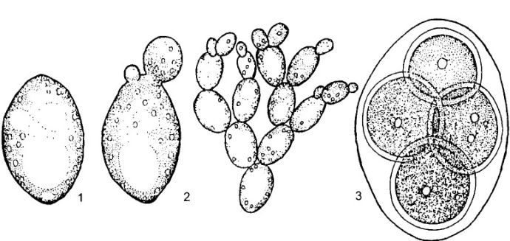К классу *Hemiascomycetes* относятся также грибы рода кандида (*Candida*), при определенных условиях поражающие кожу, слизистые оболочки и внутренние органы (кандидоз) [1]. Они имеют овальную форму, диаметр 2-5 мкм, делятся почкованием, образуют псевдогифы (псевдомицелий) в виде цепочек из удлиненных клеток (рис. 14), иногда образуют гифы. Для *Candida albicans* (представитель сапрофитной флоры ЖКТ) характерно образование хламидоспор [3].

Рисунок 3. *Sacharomyces cerevisie: 1 – клетка дрожжей; 2 – почкующаяся клетка, псевдомицелий; 3 – сумка со спорами.*

**Базидиомицеты** – почвенные сапрофиты, симбиотрофы (микоризные грибы) или паразиты растений, имеют септированный мицелий. Они образуют базидиоспоры путем отшнуровывания от базидиев – концевых клеток чаще возникающих на поверхности или внутри плодовых тел. Половой процесс в основном осуществляется путем слияния двух вегетативных клеток гаплоидного мицелия, вырастающего из базидиоспор.

Многие виды данного класса съедобны (шляпочные грибы), некоторые выращиваются как сельскохозяйственные растения. В их числе шампиньон двуспоровый *Agaricus bisporus*.

Некоторые базидиомицеты вызывают заболевания человека. К ним относятся возбудители криптококкоза и разноцветного лишая. Другие грибы могут быть опасны для человека при употреблении в пищу, например представители рода мухамор *Amanita*. Среди них бледная поганка (*А. phalloides*) и белая поганка (*A.virosa*) смертельно ядовиты [1].

**Анаморфные, несовершенные грибы** (дейтеромицеты) являются условным, формальным классом грибов, который объединяет грибы не имеющие полового размножения [3]. Виды этой группы связаны происхождением с аскомицетами и базидиомицетами. Они образуют септированный мицелий, размножаются только бесполым путем – конидиями или почкованием. Обитают в почве, на деревьях, играют большую роль в переработке растительных остатков, также встречаются паразиты растений и животных [1].

Упомянавшиеся ранее два рода: *Aspergillus* и *Penicillium* отличаются особенностями формирования плодоносящих гиф.

У грибов рада *Aspergillus* на концах плодоносящих гиф, конидиеносцах, имеются утолщения на которых образуются цеплчки конидий (Рис. 4, *2*). Некоторые виды аспергилл могут вызывать аспергиллезы и афлатоксикозы. Леечная плесень *Aspergillus fumigatus* типичный возбудитель пневмомикоза, паразитирует в бронхах и легких

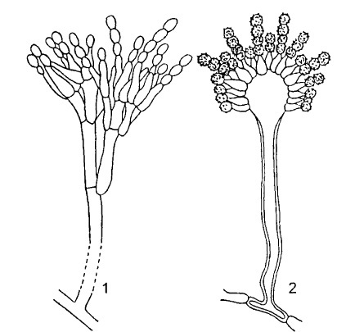У грибов рода *Penicillium* (кистевик) плодоносящая гифа напоминает кисточку, так как из нее образуются утолщения (конидиеносцы), разветвляющиеся на более мелкие структуры на которых находятся цепочки конидий (Рис. 4, *1*). Пенициллы могут вызывать заболевания – пенициллиозы. Особую известность приобрел *P. chrysogenum*, образующий антибиотик пенициллин [3].

Большинство грибов, вызывающие заболевания у человека (микозы), относятся к дейтеромицетам. Главные возбудители микозов представители трех родов: *Microsporum*, *Trichophiton* и *Epidermophiton*. Эти роды способны развиваться как држжеподобные клетки, т.е. проявлять диморфизм [4].

Рисунок 4. Конидиеносцы с конидиями: *1 – Penicillium; 2 – Aspergillus.*

4. В лабораторных условиях чистые грибные культуры получают при выделении из исследуемого материала. Грибы растут медленнее бактерий, видимый рост их колоний на твердых питательных средах обычно наблюдается на 3-5 день. При определении рода и вида грибов учитывают скорость роста и созревания колонии, ее цвет, форму, тип поверхности.

Грибы обладают выраженной сахаролитической активностью, поэтому их выращивают на специальных средах, содержащих большое количество углеводов: среда Сабуро, сусло-агар, морковный, рисовый или кукурузный агар и другие, при этом ph среды должно составлять 6,0-6,5. Синтетические среды для культур облигатных паразитов кроме источника углерода должны содержать сложные источники азота, полную смесь витаминов, никотинамид, нуклеиновую кислоту (из дрожжей), смесь минералов и микроэлементов. На средах сложного состава (природных или синтетических) культивируют многие виды высших базидиальных и сумчатых грибов.

Грибы растут в широком диапазоне температур (20-45°С), грибы, вызывающие заболевания человека обычно культивируют при температуре 37°С [2].

**Вопросы для повторения:**

1. Как называют науку о грибах?
2. Грибы относят к прокариотам или эукариотам?
3. Чем грибы отличаются от растений и животных?
4. Какие таксономические группы мы рассматривали при изучении грибов?
5. Что можно сказать о тинкториальных свойствах (окрашиваимости) грибов?
6. Чем отличаются вегетативные гифы грибов от генеративных?
7. Какие особенности строения гиф отличают высшие грибы от низших?
8. Как вы понимаете термин «диморфизм»?
9. Чем отличаются конидии от спорангиоспор?
10. Как называют грибы имеющие половой путь размножения?
11. Какой класс грибов состоит из низших грибов?
12. К какому классу отнаосят грибы рода *Candida*?
13. Какая группа объединяет все несовершенные грибы?
14. К какому роду относятся грибы из которых получили первые антибиотики?
15. В чем особеннсоти культивирования грибов по сравнению с бактериями?

**Лекция 2. Тема: Частная микология. Противогрибковые препараты. Особенности противогрибкового иммунитета.**

План:

1. Микозы. Классификация микозов и возбудители их вызывающие;

2. Противогрибковые препараты;

3. Особенности противогрибкового иммунитета.

1. Микозы – это заболевания вызываемые грибами. Основным резервуаром антропонозных микозов является человек, зоонозных и зооантропонозных – больные животные. Возможно инфицирование человека и почвенными грибами.

Грибы могут поражать все слои кожи, гиподерму, кости, внутренние органы, чото принимается во внимание при построении современных классификаций грибковых заболеваний (Таблица 1).

Таблица 2. Клиническая классификация микозов [3].

|  |  |  |
| --- | --- | --- |
| Возбудители микозов | Названия грибов | Вызываемые болезни |
| Возбудители поверхностных  микозов (кератомикозов) | *Malassezia furfur* | Отрубевидный лишай |
| *Exophiala wemeckii* | Черный лишай |
| *Piedraia hortae* | Черная пьедра |
| *Trichosporon beigelii* | Белая пьедра |
| Возбудители дерматомикозов | Антропофильные дерматофиты: |  |
| *Epidermophyton floccosum* | Эпидермофития паховая |
| *Microsporum audouinii, Microsporum ferrugineum* | Микроспория |
| *Trichophyton tonsurans, Trichophyton violaceum* | Трихофития |
| *Trichophyton mentaqrophytes var. interdiqitale* | Эпидермофития стоп, ногтей |
| *Trichophyton rubrum* | Руброфития |
| *Trichophyton schoenleini* | Фавус |
| Зоофильные дерматофиты: |  |
| *Microsporum canis, M. gallinae* | Микроспория |
| *Trichophyton verrucosum, T. mentagrophytes var. mentagrophytes, T. equinum* | Трихофития |
| Геофильные дерматофиты: |  |
| *Microsporum cookei, M. gipseum, M. nanum, M. fulvum* | Микроспория |
| Возбудители подкожных, или субкутанных, микозов | *Sporothrix schenckii* | Споротрихоз |
| *Fonsecaea compacta, Fonsecaea pedrosoi, Phialophora verrucosa, Cladosporium carrionii, Exophiala jeanselmei, Rinosporidum seeberi* | Хромобластомикоз |
| *Pseudallescheria boydii, Madurella grisea, Phialophora cryanenscens, Acremonium falciforme* | Мицетома |
| Возбудители системных, или глубоких, микозов | *Histoplasma capsulatum* | Гистоплазмоз |
| *Blastomyces dermatitidis* | Бластомикоз |
| *Paracoccidioides brasiliensis* | Паракокцидиоидомикоз |
| *Coccidioides immitis* | Кокцидиоидомикоз |
| *Cryptococcus neoformans* | Криптококкоз |
| Возбудители оппортунистических микозов | *Candida spp.* | Кандидоз |
| *Mucor spp., Rhizopus spp*. | Зигомикоз |
| *Aspergillus spp.* | Аспергиллез |
| *Penicillium spp.* | Пенициллиоз |
| Возбудители микотоксикозов | *Fusarium spp., Aspergillus spp., Penicillium spp*. и др. | Микотоксикоз |

**Возбудители поверхностных микозов (кератомикозов).**

Возбудителями данных микозов являются кератомицеты – малоконтагиозные грибы, поражающие роговой слой эпидермиса и поверхности волос. Воспалительные явления в глубжележащих слоях кожи отсутствуют или выражены слабо.

*Malassezia furfur* (*Pityrosporum orbicularae*) - дрожжеподобный липофильный гриб, обитающий в норме на коже человека. Вызывает отрубевидный (разноцветный) лишай, характерезующийся появлением на коже туловища, шее, плечах розовато-желтых гипопегментированных пятен. Развитию микоза способствуют пониженное питание, повышеная потливость, себорея, патология внутренних органов, желез внутренней секреции. Заболевание хроническое. Набиболее распространено в тропических и субтропических странах с повышенной влажностью воздуха [5].

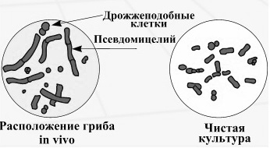Микробиологическая диагностика: При соскабливании на пятнах появляются чешуйки, похожие на отруби. В чешуйках, обработанных щелочью, выявляются короткие изогнутые гифы и дрожжеподобные почкующиеся клетки (Рис. 5). Культивирование проводят на средах, содержащих липидные компоненты. Можно использовать среду Сабуро с тетрациклином. После посева в среду добавляют несколько капель стерильного оливкового масла. Рост отмечается через неделю культивирования при температуре 35-37ºС в виде белых сливкообразных колоний [3].

Рисунок 5. *Malassezia furfur* (схема).

**Возбудители эпидермофитий.**

Возбудители эпидермофитий (эпидеромикозов, дерматомикозов, дерматофитий) – дерматофиты или дерматомицеты поражают эпидермис, все слои дермы, ногти и волосы, вызывая трихофитию, микроспорию, фавус, эпидермофитию и др. Относятся к 3 родам *Trichophyton*, *Microsporum* и *Epidermophyton*.

Около 40 видов дерматофитов вызывают патологические процессы у человека. По среде обитания и источнику инфекции все дерматофиты делятся на три группы: антропофильные, зоофильные и геофильные. Источником вызываемых ими инфекций могут быть, соответственно, человек, животное или почва. Обитают на ороговевших субстратах. Путь передачи – контактный. Этими инфекциями, по разным данным, поражено от одной трети до половины населения земного шара.

Дерматофиты образуют септированный мицелий с артроконидиями, хламидоспорами, макро- и микроконидиями.

Грибы размножаются бесполым путем (анаморфы). Некоторые из них могут размножаться половым путем (телеоморфы), образуя аски. Растут на среде Сабуро и др.

Микробиологическая диагностика эпидермофитий: Микроскопируют соскобы с пораженной кожи, чешуйки, ногтевые пластинки, волосы, обработанные в течение 10-15 мин. 10-15% раствором КОН. При микроскопии выявляют нити мицелия, артроконидии, макро- и микроконидии, бластоспоры. Артроконидии рода *Trichophyton* могут располагаться параллельными цепочками снаружи волоса (эктотрикс) и внутри волоса (эндотрикс). Артроконидии рода *Microsporum* располагаются мазаично снаружи волоса. Посевы делают на питательные среды – сасло-агар, Сабуро и др. Рост грибов изучают через 1-3 недели культивирования при 25ºС. Для серодиагностики используют РСК, РПГА, РП, РИФ, ИФА [3].

*Антропофильные дерматофиты*

*Epidermophyton floccosum* вызывает эпидермофитию паховую. Возникновению заболевания способствует повышенное потоотделение, в связи с чем оно чаще встречается в регионах с теплым и влажным климатом. Заражение происходит при контакте с больным или через предметы, бывшие в употреблении у больного (мочалки, белье, термометры и др.), если они не были дезинфецированы. Поражается кожа складок паховых, молочных желез, реже – подмышечных. Очоги поражения представляют собой четко отграниченные пятна округлой формы, розовой окраски.

При микроскопическом исследовании в чешуйках кожи выявляются септированный ветвящийся короткий (2-4 мкм) мицелий, цепочки прямоугольных артроспор (Рис. 6). Культура имеет характерные концевые микроканидии, распологающиеся группами в виде гроздьев бананов[5]. 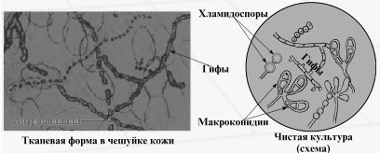

*Trichophyton tonsurans* (*T. violaceum, T. flavum* и др.) вызывает антропонозную трихофитию (стригущий лишай). Болеют только люди, чаще дети. Заражение происходит при непосредственном контакте с больным или опосредованно через предметы обихода, которыми он пользовался (головные уборы, расчески и т.д.). Способствуют развитию микозов травмы рогового слоя эпидермиса, влажность окружающей среды, снижение общей и иммунной реактивности организма. На открытых участках кожи могут развиваться хорошо очерченные очаги округлой или овальной формы, бледно-розовой окраски и шелушением в центре. При поражении волосистой части головы очаги округлой формы, волосы в очагах поражаются и надламываются у поверхности кожи. Заболевание может переходить в хроническую форму при которой образуются мелкие очаги на волосистой части головы в затылочной и височной областях и очаги поражения на коже ягодиц, коленных суставов, также могут поражаться ногтевые пластинки пальцев кистей [5].

Рисунок 6. *Epidermophyton floccosum.*

Волосы поражаются по типу «эндотрикс» – споры располагаются внутри волоса. Чистая культура гриба состоит из септированного мицелия. Образуются каплевидные микроконидии и необычные сферически макроканидии, а также хламидоспоры [3] (Рис. 7).

*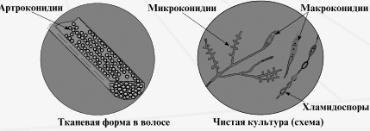T. interdigitale* – вызывает эпидермофитию стоп. Антропоноз. Заражение происходит чаще всего опосредовано – при ношении обуви, носков, чулок больных данныс микозом, а также в банях, душевых, бассейнах, спортзалах, где находился больной человек. Поражаются ногтевые пластинки (онихомикоз) и кожа стоп с образованием пузырьков, трещин, чешуек, эрозий, у больных также может быть токсико-аллергическая сыпь. Волосы не поражаются.

Рисунок 7. *Trichophyton tonsurans.*

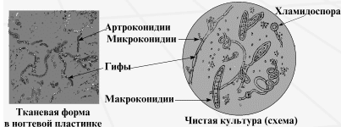В соскобе ногтевых пластинок и в чешуйках кожи находятся септированный мицелий или артроспоры (артроконидии) [5] (Рис. 8).

*T. rubrum* вызывает руброфитию (рубромикоз) – распространенный микоз кожи, ногтей и пушковых волос вызванный красным трихофитоном. Чаще поражается кожа стоп, ногти, крупные складки кожи туловища и конечностей, реже – лица, шеи и волосистой части головы. Антропоноз. Заражение происходит при длительном контакте с больным руброфитией и пользовании различными вещами больного (мочалка, пемза, ножницы, обувь и др.; при посещении общественных бань, душевых. Проявления руброфитии разнообразны – от едва заметного шелушения и трещин в межпальцевых складках до обширных поражений кожи туловища с образованием фолликулярно - узловатых элемнтов; поражений волос и волосяных фолликулов; ногтей пальцв стоп и кистей.

Рисунок 8. *Trichophyton interdigitale.*

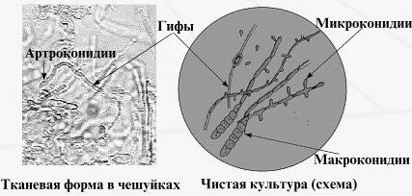В чешуйках кожи под микроскопом выявляются нити ветвящегося септированного мицелия, реже удлиненные макроконидии [5] (Рис. 9).

*T. schoenleini* – вызывает фавус (парша) – хроническое заболевание, главным образом детей. Антропоноз. Заболевание передается также, как трихофития. Поражаются кожа, волосы и ногти. Волосы делаются тусклыми и напоминают паклю. В типичных случаях на коже на месте внедрения гриба появляется слегка шелушащееся пятно. Диаметр очагов увеличивается по преферии, достигая 1-3 см и более, поднимаются с краев, напоминая блюдце. Так происходит образование скутул – скопления спор, мицелия, клеток эпидермиса и жира вокруг волосяного фолликула. Сливаясь эти скутулы образуют сплошные сухие корки грязно-серого, желтовато-коричневого цвета, издающие «мышиный» запах возникающий за счет метаболитов сопутствующей микробной флоры. Процесс, распространяясь по всей голове, приводит к стойкому облысению, щядя лишь краевую зону [5].

Рисунок 9. *Trichophyton rubrum.*

При микроскопировании в чешуйках кожи наблюдается ветвящийся септированный мицелий с артроспорами. Внутри пораженного волоса обнаруживаются пузырьки газа и элементы гриба: септированный мицелий, скопления спор (эндотрикс). В чистой культуре *T. schoenleini* представлен септированным мицелием с утолщениями и ветвлениями (напоминающими канделябры, рога оленя), а также артроспоровым мицелием, хламидоспорами и макроконидиями [3] (Рис. 10).

*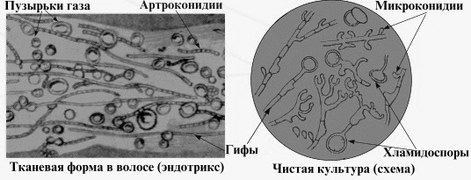 Microsporum audounii* возбудитель микроспории (стригущий лишай) – высококонтагиозное заболевание, в основном детей. Заболевание распространено в Западной Европе, США, Японии, Юго-Восточной Азии, в странах Средней Азии, Закавказья. Возбудитель высококонтагиозен, возможы эпидемии. Заражение происходит при непосредственном контакте с больным или через предметы обихода. Инфицированию способствуют гиповитаминозы, иммунные нарушения, снижение реактивности организма из-за сопутствующих заболеваний (хронический тонзиллит, ОРЗ), повышенная влажность окружающей среды, несоблюдение правил личной гигиены. Поражаются кожа, волосы, редко ногти. Очаги на коже имеют сходство с поверхностной трихофитией. Часто поражаются пушковые и длинные волосы; они обламываются на высоте 6-8 мм над уровнем кожи.

Рисунок 10. *Trichophyton schoenleini.*

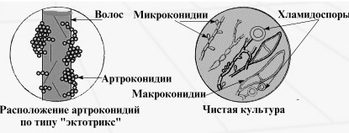Диагноз ставится на основании клинической картины и данных лабораторного исследования (поражение воласа по типу экзотрикс, на волосе видна муфта с мозаичным расположением спор (Рис. 11), в чешуйках кожи – мицелий), выделении возбудитля в культуре и зеленого свечения пораженных волос в лучах люминесцентной лампы Вуда [5].

Рисунок 11. *Microsporum audounii* (схема)*.*

**Возбудители подкожных (субкутанных) микозов.**

Возбудители вызывают заболевания: споротрихоз, хромобластомикоз, мицетома. Распространены в тропиках и субтропиках.

*Sporothrix schenckii* вызывает споротрихоз (болезнь Шенка) – хроническую болезнь с локальным поражением кожи, подкожной клетчатки, лимфоузлов и слизистой оболочки. Микоз встречается во многих странах мира, но чаще во Франции, США и Мексике. В организм человека гриб попадает при травме и при вдыхании инфицированной грибом пыли. На коже появляются папулы, бляшки, папилломатозные высыпания. Иногда поражаются слизистые оболочки полости рта, носа, гортани. Чаще наблюдают подкожный споротрихоз, характеризующийся развитием в гиподерме безболезненного, не спаянного с кожей узла, от которого по ходу лимфатического сосудя тянется плотный тяж с множественными узелками.

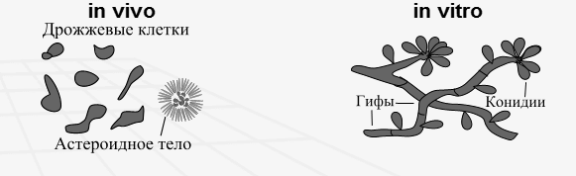 В патологическом материале обнаруживаются сигарообразные конидии гриба внутри и вне лейкоцитов (размером 2-5 мкм) или в виде «астероидных тел» с лучеобразными структурами и дрожжеподобными ктетками в цетре [5] (Рис. 12).

Рисунок 12. *Sporothrix schenckii* (схема)*.*

**Возбудители системных (глубоких) микозов .**

Глубокие микозы объедияют поражения кожи и внутренних органов, вызываемые грибами из различных систематических групп. Они наиболее распространены в тропических и субтропических зонах, в странах с умеренным климатом многие формы глубоких микозов зарегистрированы лишь в единичных случаях или не встречаются вовсе.

*Cryptococcus neoformans* вызывает редкий микоз – криптококкоз; поражает преимущественно мозг и мозговые оболочки, реже легкие, кожу и слизистые оболочки. Сопровождается высокой летальностью. Встречается почти во всех странах мира. Гриб как сапрофит находится в почве и в помете птиц. Криптококки часто обнаруживают в местах гездования голубей. Входными воротами чаще всего являются дыхательные пути. Острый криптококкоз на коже проявляется в виде папул, пустул, бляшек, но чаще всего множественными узлами, изъязвляющимися с образованием больших кровоточящих язв. Без лечения процесс принимает хроническое течение. В половине случаев возникает 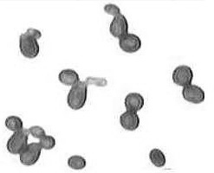поражение ЦНС, и больные погибают.

Для выявления криптококка исследуют мокроту, гной, ликвор и аутопсийный материал в щелочи, капельке туши, изотоническом растворе хлорида натрия. Он имеет вид дрожжевых клеток округлой формы, диаметром от 3 до 15 мкм с выраженной двухконтурной оболочкой, окруженной желатинообразной прозрачной капсулой и с одной почкой (Рис. 13). Колонии гриба слизисто-тягучей консистенции, блестящие, круглые, без врастания в субстрат [5].

Рисунок 13. *Cryptococcus neoformans* (мазок из чистой культуры)*.*

**Возбудители оппортунистических микозов**

*Candida* – род грибов (около 200 видов) вызывающих кандидоз слизистых оболочек, кожи, ногтей и внутренних органов. Кандиды обитают на растениях, плодах, являются частью нормальной микрофлоры кожи (до 20%) и кишечника (до 0,05%) у человека. Некоторые виды могут вторгаться в ткань (эндогенная инфекция) и вызывать кандидоз у пациентов с ослабленной иммунной защитой. Реже передается контактным путем [3].

К патогенетическим факторам относят иммунодефицитное состояние, эндокринопатии, гиповитаминозы, обменные нарушения, хронические болезни, применение антибиотиков широкого спектра действия, цитостатиков, лучевое воздействие и действие других средств, снижающих естественную резистентность организма.

Ведущее значение в развитии кандидоза имеет *C. albicans*, реже возбудителями заболеваний могут быть *C. tropicalis* и другие виды. Они могут вызывать поверхностный кандидоз слизистых оболочек, кожи, ногтей, хронический генерализованный гранулематозный и висцеральный кандидоз.

Наиболее часто поражаются крупные складки кожи (под молочными железами, паховые, межъягодичная). Границы очага поражения четкие, с бордюром белесоватого мацерированного эпидермиса, с мокнущей, лакированной, малиново-синюшного цвета поверхностью [5].

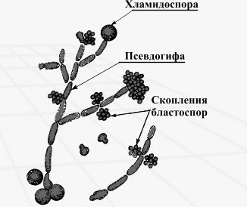При кандидозе в мазках из клинического материала выявляют псевдомицелий, мицелий с перегородками и округлые (диаметром 2-8 мкм) почкующиеся и непочкующиеся клетки (Рис. 14). Колонии на средах Сабуро и сусло-агар беловато-кремовые, выпуклые, круглые [3].

Грибы рода *Aspergillus* находятся в почве, воде, воздухе и на гниющих растениях. Из 200 изученных видов аспергилл 20 вызывают аспергиллез при снижении иммунитета. Наиболее частыми возбудителями процессов в легких, а также поверхностных и глубоких поражений кожи являются *A.fumigatus*, *A. flavus* и др. Заболевание встречается повсеместно. Передается при вдыхании конидий, реже – контактным путем. Кожные формы аспергиллеза протекают под видом дерматита, сыпи, эритродермии и пиодермии; бронхолегочный аспергиллез напоминает бронхит, пневмонию и туберкулез легких [5].

Рисунок 14. *Candida albicans* (схема).

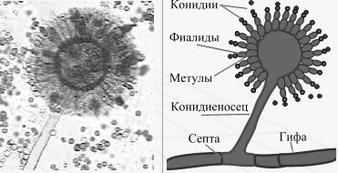 Для диагностики используют микроскопический метод – выявление септированного мицелия от которого отходит конидиеносец с расширением, на котором в 1 или 2 ряда расположены продолговатые выросты – стеригмы (метулы и фиалиды), а на них веерообразно «сидят» конидии (Рис. 15). Для выявления возбудителя необходимо получение культуры на питательной среде при температуре 24ºС. Также возможны кожно-аллергичская проба, серологические реакции [3].

Рисунок 15 *Aspergillus niger* (препарт и схема строения).

**Возбудители микотоксикозов.**

Микотоксикозы – пищевые отравления человека и животных, вызываемые микотоксинами грибов, образующимися при их росте на пищевых продуктах и пищевом сырье. Их вызывают представители родов *Aspergillus*, *Penicillium*, *Fusarium* и др.

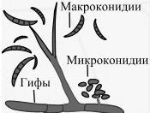Септированные плеснвые грибы рода *Fusarium* вызывают фузариоз у пациентов с ослабленным иммунитетом. Поражают кожу, ногти, роговицу и другие ткани. Грибы широко распространены, особенно на растениях. *F. sporotrichiella* развиваются на злаках. Употребление в пищу таких злаков вызывает микотоксикозы (алиментарно-токсическая алейкия).

Диагностика основана на выделении грибов и определении их токсинов. На питательных средах растут пушистые или ватообразные колонии белого цвета, которые по мере старения приобретают цветовые оттенки (синего, розового, желтого или зеленого цветов). Грибы образуют микро- и макроконидии, а также хламидоспоры [3] (Рис. 16).

Рисунок 16 *Fusarium sporotrichiella* (схема).

2. Противогрибковые препараты.

Противогрибковые средства включают природные антибиотики и синтетические препараты (Таблица 3.).

Таблица 3. Классификация противогрибковых препаратов [6].

|  |  |  |
| --- | --- | --- |
| Химическая группа | Применение | |
| системное | местное |
| Полиены | Амфотерицин B | Нистатин  Натамицин |
| Азолы  - Имидазолы  - Триазолы | Кетоконазол  Флуконазол  Итраконазол | Клотримазол  Миконазол  Бифоназол  Оксиконазол |
| Алилламины | Тербинафин | Нафтифин |
| Прочие | Гризеофульвин  Калия йодид | Хлорнитрофенол |

Полиены – природные антибиотики, обладающие фунгицидным действием и широким спектром активности. При местном применении действуют только на грибы рода Candida.

Амфитрицин В – антибиотик для внутривенного введения, обладает широким спектром фунгицидной активности. Применяется при большинстве системных микозов (кандиды, аспергиллы, бластомицеты, гистоплазмы, мукор и др.). Имеет высокую токсичность.

Азолы – синтетические соединения. Подразделяют на имидазолы и триазолы. Азолы оказывают фунгистатическое действие и обладают широким спектром противогрибковой активности, варьирующим у отдельных препаратов.

Имидазолы в основном применяют местно в виде мазей, кремов, спреев, суппозиториев. Нр: мазь Клотримазол применяют при дерматомикозах и кандидозах кожи и слизистых оболочек.

Кетоконазол обладает широким спектром активности (кандиды, бластомицеты, криптококк, кокцидиоид и др.) и высокой токсичностью.

Триазолы

Флуконазол активен в отношении кандид и возбудителей криптококкоза. Применяют внутрь и внутривенно. Итраконазол кроме перечисленных также действует на аспергиллы.

Аллиламины обладают фунгицидным действием.

Тербинафин действует на дерматомицеты, возбудитель отрубевидного лишая и др.

Прочие противогрибковые препараты

Гризеофульвин – природный антибиотик, продуцируемый грибком рода *Penicillum*. Применяют только при дерматомикозах.

Калия йодид в виде насыщенного раствора применяют при споротрихозе.

Хлорнитрофенол – производное фенола, оказывает фунгицидное действие на дерматомицеты и кандиды [6].

3. Особенности противогрибкового иммунитета.

Антигены грибов содержатся в их спорах, клеточных стенках и цитоплазме. Выявлено более 80 различных антигенов.

Споры непатогенных и условно-патогенных грибов имеются в воздухе в течение года, но особенно в весенне-осенний период, в большом количестве и являются причиной респираторной аллергии (риниты, бронхиальная астма).

Естественный врожденный иммунитет к грибковым инфекциям обеспечивается нейтрофилами и макрофагами.

Некоторые инфекции – кандидозы кожи и слизистых оболочек, развиваются только на фоне иммунодефицита.

Антитела класса IgG к некоторым условно-патогенным грибам (*Candida albicans*), часто встречаются у здоровых людей, однаго увеличеие титра IgМ-антител указывает на инфекцию.

IgЕ-антитела неходят при аллергических реакциях, которые часто сопровожают грибковые инфекции. Также они могут возникоть на аллергены непатогенных грибов. Выявление антител и антигенов в крови больных применяют для диагностики грибковых инфекций. У больных положитльны немедленные и замедленные кожные пробы а аллергены грибов [7].

**Вопросы для повторения:**

1. Как называют заболевания вызываемые грибами?

2. Какой слой эпидермиса поражают кератомицеты?

3. К каким родам относят дерматомицетов?

4. Возбудители каких эпидермофитий не поражают волосы?

5. При каких заболеваниях споры возбудителей обнаруживают внутри волоса

(эндотрикс)?

6. При каком заболевании споры возбудителя обнаруживаются на поверхности волоса (экзотрикс)?

7. Какой возбудитель грибковой инфекции встречается в патологическом материале в виде «астероидных тел»?

8. При каком заболевании возбудитель может попадать в организм человека при вдыхании птичьего помета?

9. Какой возбудитель грибковой инфекции может вызывать симптомы напоминающие бронхит, пневмонию и туберкулез легких?

10. Какой противогрибковый препарат активен в отношении кандид и возбудителей криптококкоза?

11. Какой противогрибковый препарат продуцируется грибком рода *Penicillum*?

12. Какой препарат применяется при споротрихозе?

13. Какие заболевания могут вызывать споры непатогенных и условнопатогенных грибов в воздухе?

14. Какими иммунными клетками обеспечивается естественный врожденный иммунитет к грибковым инфекциям?

15. Какие грибковые инфекции развиваются только на фоне иммунодефицита?

**Список используемых источников**

1. Гарибова Л. В., Лекомцева С. Н. Основы микологии: Морфология и систематика грибов и грибоподобных организмов: учеб. пособие для студентов вузов. – М. : Товарищество научных изаний КМК, 2005. – 220 с.

2. Билай В. И. Основы общей микологии: учеб. пособие для студентов вузов / В. И. Билай. В. М. – 2-е изд., перераб и доп. – Киев: Вища школа. Головное изд-во, 1980. – 360 с.

3. Медицинская микробиология. Иммунология и аллергология [Электронный ресурс]: Атлас – руководство по бактериологии, микологии, протозоологии и вирусологии с иммунологией и аллергологией (под редакцией академика РАМН, проф. Воробьева А. А., проф. Быкова А. С.) / сост. А. С. Быков, Е. П. Пашков, А. А. Воробьев, М. Я. Корн, А. В. Караулов, С. А. Быков; Московская медицинская академия имени И.М. Сеченова; Институт эпидемиологии и микробиологии имени почетного академика Н.Ф. Гамалеи. – 1 электрон. опт. диск (CD-ROM). – М. , 2002.

4. Бакулина Н. А., Кареева Э. Л. Микробиология: учеб. – М. : Медицина, 1976. – 424 с.

5. Кожные и венерические болезни. Руководство для врачей в 4-х т. – Т.1 / Под ред. Ю. К. Скрипкина. – М. : Медицина, 1995. – 576 с.

6. Клиничская фармакология : учеб. / Под ред. В. Г. Кукеса. – 3-е изд., перебаб. и доп. – М. : ГЭОТАР-Медиа, 2006. – 944 с.

7. Новиков Д. К., Генралов И. И., Железняк Н. В. Основы иммунологии: учеб. пособие для вузов. – Витебск: ВГМУ, 2007. – 160 с.